PAGE DE GARDE a créer par structure

PROTOCOLES D’URGENCES

Creche ….

Table des matières

DEVANT UNE SITUATION D’URGENCE : 3
NUMEROS D’URGENCES 4
ALERTER LE SAMU (15) 5
LA POSITION LATERALE DE SECURITE 6
CONVULSIONS 7
DETRESSE RESPIRATOIRE / CRISE D’ASTHME 8
ETOUFFEMENT PAR UN CORPS ETRANGER CHEZ LE BEBE 9
(enfant non marcheur) 9
ETOUFFEMENT PAS UN CORPS ETRANGER CHEZ L’ENFANT (A partir de la marche) 10
ARRET CARDIO RESPIRATOIRE 11
ARRET CARDIO RESPIRATOIRE (suite) 12
REACTION ALLERGIQUE GRAVE 13
CHUTE AVEC TRAUMATISME CRANIEN 14
PLAIES GRAVES, HEMORRAGIES 15
INGESTION PRODUITS TOXIQUES 16

DEVANT UNE SITUATION D’URGENCE :

FAIRE UN BILAN
Est-ce que l’enfant :
- Répond aux questions et se plaint ?
- Respire ?
- Est-ce que l’enfant est conscient mais ne se sent pas bien et présente des signes visibles de malaise ?
- S’étouffe ?
- Saigne ? si oui abondamment ?

SIGNES DE L’ALTERATION DE L’ETAT GENERAL NECESSITANT UN APPEL URGENT AUX SERVICES DE SECOURS

- Altération de l'état de conscience
- Teint pâle ou lèvres bleues
- Fièvre supérieure à 40°
- Dyspnée (difficulté respiratoire)
- Tirage respiratoire (dépression au niveau de la cage thoracique)
- Trouble du comportement : Enfant prostré, agité, atone (manque de tonicité) ou pleurs très importants et inhabituels
- Sueurs abondantes sans efforts

Si l’enfant présente un de ces signes :
- Demander un avis médical au centre 15
- Prévenir les parents

La conduite à tenir sera à adapter selon l’urgence et les signes

Il est important que pour toutes les urgences :
- une personne reste auprès de l’enfant pour le rassurer, lui prodiguer les 1^{ers} soins
- et qu’une autre personne appelle les numéros d’urgence.

Il est important que le reste du groupe d’enfant, soit pris en charge.

Dans tous les cas :

Ne pas paniquer

Garder son sang-froid

Penser à préserver les autres enfants

NUMEROS D’URGENCES

URGENCES MEDICALES : 15 (tel fixe)
112 (tel portable)
POMPIERS AVEC URGENCES ACCIDENTS : 18
CENTRE ANTI-POISON MARSEILLE : 04.91.75.25.25

ALERTER LE SAMU (15)

Que dire ???

1 / Se présenter :

« Je suis Mme, M ….... Nom, Prénom, Qualification »
« Je suis à la crèche ………………………………. ;
« Le numéro de téléphone est le ………………………….. ;;»
« L’adresse est ………………………………..

2/ L'enfant :

« J'appelle à propos de : Nom …... Prénom ….... Age …... »
« Il présente les signes ….... »
« Les gestes déjà effectués sont …...... »

Avant de raccrocher demander TOUJOURS si la conversation est bien terminée.

Et Suivre les consignes du médecin urgentiste avant l'arrivée des secours.

Si l’effectif le permet, un membre du personnel est autorisé à accompagner l’enfant lors de son transfert vers les urgences.
L’enfant ne pourra sortir du service de soin qu’accompagné d’un de ses parents ou tuteur légal.

LA POSITION LATERALE DE SECURITE
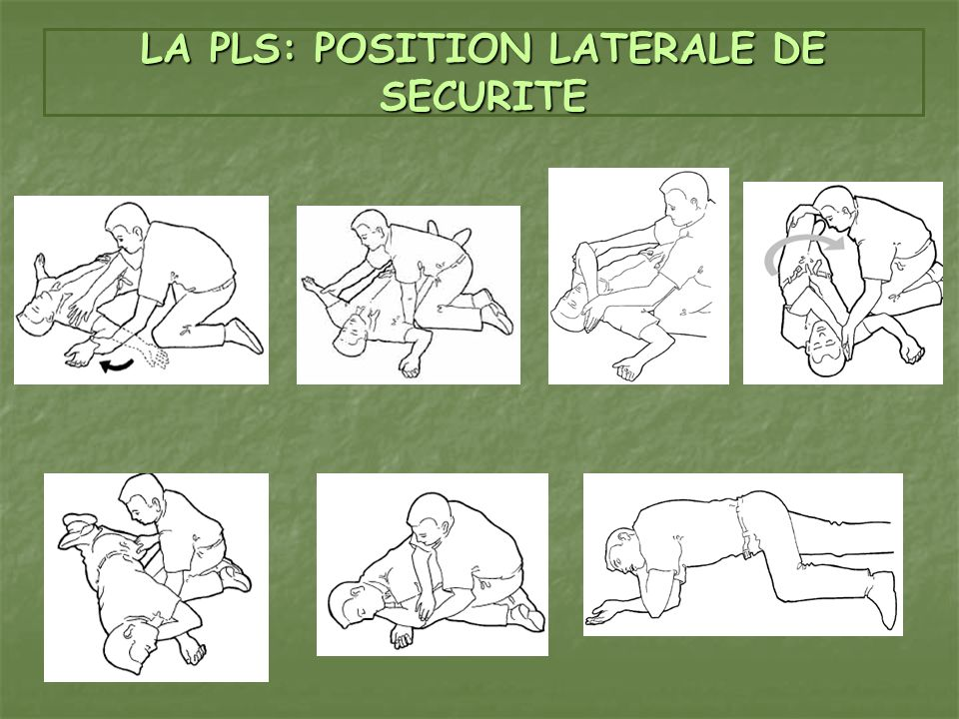
Il s’agit de placer l’enfant dans la position la plus favorable en attendant les secours si :
- L’enfant est inconscient mais respire pour éviter la chute de la langue et l’asphyxie
- L’enfant vomit afin d’éviter une fausse route
- Enlever les lunettes s’il en porte, desserrer la ceinture
- Mettre l’enfant sur le côté
- Faire fléchir la jambe au contact du sol
- Allonger l’autre jambe
- tirer la tête légèrement en arrière (la bouche doit être ouverte et tournée vers le sol)
- Dégager les bras du thorax
- Glisser un coussin sous le bras en contact avec le sol et un coussin derrière le dos pour maintenir l’enfant dans cette position
- Vérifiez régulièrement la respiration de l’enfant

CONVULSIONS

SIGNES CLINIQUES
- Perte de connaissance
- Spasmes musculaires
- Regard fixe ou yeux révulsés

CONDUITE A TENIR
- 1 personne appelle le 15
- Libérer les voies respiratoires de l’enfant
- Vérifier qu’il n’a rien dans la bouche et ne rien introduire dans la bouche (attention que l’enfant ne mette pas ses mains dans sa bouche)
- Veiller à ce qu’il ne se blesse pas avec les objets qui l’entourent
- Ne pas empêcher ses mouvements
- Dés que possible, placer l’enfant en Position Latérale de Sécurité (sur un tapis ou à l’ombre si possible) voir schéma ci dessus
- Ne pas le laisser seul, le surveiller en permanence
- Découvrir l’enfant
- Noter l’heure de début et l’heure de fin de la crise
- Prendre sa température, si possible et si fièvre suivre le protocole fievre
- Prévenir les parents/tuteur légal
- Suivre les recommandations du médecin du 15 dés qu’il est en ligne

DETRESSE RESPIRATOIRE / CRISE D’ASTHME

SIGNES CLINIQUES

- Respiration rapide et/ou sifflante
- Sueurs
- Pâleur, yeux cernés
- Tirage respiratoire : creusement du thorax
- Toux sèche et superficielle
- Lèvres bleues

CONDUITE A TENIR

- Installer l’enfant en position ½ assise (transat)
- Isoler l’enfant au calme et rester avec lui, le rassurer
- Découvrir l’enfant
- Vérifier qu’il n’y ait aucune présence dans la bouche de corps étranger
- Lavage de nez si besoin
- Prévenir les parents/tuteur légal pour une consultation médicale dans les meilleurs délais
- Si détérioration de l’état général : Appeler le 15

NE SURTOUT PAS LUI DONNER A BOIRE OU A MANGER !

ETOUFFEMENT PAR UN CORPS ETRANGER CHEZ LE BEBE

(enfant non marcheur)

SIGNES CLINIQUES
- Plus de respiration
- Panique
- Toux sèche brutale
- Cyanose (lèvres/oreilles/ongles bleutées)
CONDUITE A TENIR
- Une collègue appelle le 15
- Coucher le bébé à plat ventre sur la cuisse de l’adulte assis tête penchée en avant
- Donner 5 claques dans le dos entre les 2 omoplates
- Prévenir les parents/tuteur légal, leur conseiller un avis médical
SI PERSISTANCE DE L’OBSTRUCTION
- Retourner le bébé sur le dos et effectuer lentement 5 compressions thoraciques avec 2 doigts au milieu de la poitrine (au creux de l’estomac)
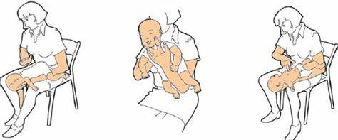

Une toux spontanée est plus efficace et plus sure que toute manœuvre qu’un sauveteur pourrait effectuer..
La pratique de manœuvre d’expulsion en cas de toux efficace peut aggraver la situation
Encourager l’enfant à tousser et continuer à le surveiller en attendant le 15. Ne pas le faire boire avant l’arrivée des secours.

ETOUFFEMENT PAS UN CORPS ETRANGER CHEZ L’ENFANT (A partir de la marche)

SIGNES CLINIQUES
- L’enfant ne peut plus parler ni crier
- L’enfant ne peut plus respirer ou tousser
- L’enfant porte ses mains à la gorge
- Cyanose (lèvres/oreilles/ongles bleutées)

CONDUITE A TENIR
- Donner 5 claques dans le dos entre les 2 omoplates
- Prévenir les parents/tuteur légal
- Appeler le 15 si nécessaire
- SI OBSTRUCTION PARTIELLE
- Laisser l’enfant se placer dans la position qu’il souhaite (généralement assis)
- L’encourager à tousser
- SI PERSISTANCE DE L’OBSTRUCTION
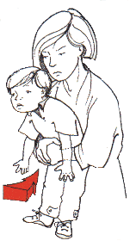
- Méthode Heimlich : Mettre le poing sur la partie supérieure de l’abdomen au creux de l’estomac et tirez franchement en exerçant une pression vers le haut
Une toux spontanée est plus efficace et plus sure que toute manœuvre qu’un sauveteur pourrait effectuer.
La pratique de manœuvre d’expulsion en cas de toux efficace peut aggraver la situation
Encourager l’enfant à tousser et continuer à le surveiller en attendant le 15.
Ne pas le faire boire avant l’arrivée des secours.

ARRET CARDIO RESPIRATOIRE

SIGNES CLINIQUES
- Plus de respiration
- Perte de connaissance
- Lèvres, oreilles, ongles bleus

CONDUITE A TENIR
- Basculer la tête vers l’arrière et le menton vers le haut
- Ecouter la respiration pendant 10 secondes
- Regarder les mouvements de l’abdomen
- Si respiration : Position Latérale de Sécurité (PLS)
- Si pas de respiration :
- Débuter immédiatement la réanimation : massage cardiaque (ne pas insuffler mais masser sans s’arrêter jusqu’à la reprise d’une respiration ou l’arrivée des secours)
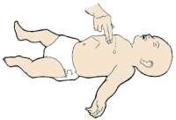
Bébé : Localiser le sternum, l’axe du sternum, une largeur de doigt au-dessous d’une ligne droite imaginaire réunissant les mamelons.
Comprimer régulièrement le sternum avec la pulpe des deux doigts d’environ 1/3 de l’épaisseur du thorax. Continuer régulièrement jusqu’à l’arrivée des secours. Rester attentif à tout mouvement, tout effort de toux et à toute reprise d’une respiration normale

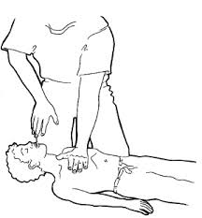
Enfant de plus de 1 an :
En dessous de la ligne droite imaginaire réunissant les mamelons, comprimer puis relâcher complétement le thorax
Avec le talon de la main en appui au centre de la poitrine au milieu du thorax . L’appui sur le thorax doit se faire sur le sternum, JAMAIS SUR LES COTES

Rester attentif à tout mouvement, tout effort de toux et à toute reprise d’une respiration normale.

ARRET CARDIO RESPIRATOIRE (suite)

Pendant ce temps une deuxième personne :
- Appelle le 15 , et suit les consignes du médecin.
- Note l’heure du début de la réanimation
- Si possible et pour les enfants de plus de 1 an uniquement, Va chercher un défibrillateur et suit les indications de l’appareil.

- Attendre les secours en continuant le massage cardiaque.
- Prévenir les parents ou tuteur légal de l’enfant.

REACTION ALLERGIQUE GRAVE

Cela peut arriver après l’ingestion d’un aliment, d’un médicament ou à la suite d’une piqure d’insecte

SIGNES CLINIQUES
- Urticaire
- Gonflement, Démangeaison
- Difficulté respiratoire
- Difficulté à avaler
- Vomissement, Diarrhée
- Œdème de Quincke ( gonflement des muqueuses et de la peau au niveau de la tête et du cou)

CONDUITE A TENIR
- Appeler le 15
- Suivre les indications du médecin
- Prévenir les parents ou tuteur légal

CHUTE AVEC TRAUMATISME CRANIEN

SIGNES CLINIQUES
- Vomissement
- Modification du comportement
- Perte de connaissance, convulsion, endormissement
- Saignement
CONDUITE A TENIR
- Ne pas relever l’enfant immédiatement
- Mettre l’enfant en PLS s’il est inconscient
- Surveiller la respiration de l’enfant
- Appeler le 15
- Noter la zone d’impact, la hauteur de la chute et la nature du sol (carrelage, moquette)
- Couvrir l’enfant si nécessaire
- Prévenir les parents ou tuteur légal

NE SURTOUT PAS DEPLACER L’ENFANT.

Même si aucun signe inquiétant n’apparait, en parler aux parents. Toute modification de comportement dans les 48 h suivantes doit entrainer un bilan médical.

PLAIES GRAVES, HEMORRAGIES

SIGNES CLINIQUES
C’est une plaie qui saigne abondamment, et dont le saignement ne s’arrête pas.
Et si la plaie est la suite d’un traumatisme important avec une fracture ouverte
Chez un enfant, une plaie est grave si :
- Elle se situe au niveau du thorax, de l’abdomen, du cou
- C’est une morsure d’animal

CONDUITE A TENIR
- Evaluer la plaie ou/et la gravité du saignement.
- Si fracture ou plaie grave : Tel au 15
- Point de compression sur la plaie (5 secondes) :
- . Si le saignement s’arrête : traiter comme une simple plaie, (voir protocole de soins)
- Si la plaie est large et semble nécessiter des points, téléphoner aux parents.
Une plaie qui ne saigne plus et qui est propre peut attendre 2 heures avant d’être suturée. Sauf impossibilité majeure, ce sont les parents qui accompagnent l’enfant en milieu hospitalier.

- Si le saignement persiste et reste abondant : qui imbibe de sang un mouchoir de toile ou de papier en quelques secondes et qui ne s’arrête pas.
- Continuer de faire la compression.
Appeler ou faire appeler le 15
Appeler les parents.

INGESTION PRODUITS TOXIQUES

Il peut s’agir d’une ingestion accidentelle
Mais aussi d’un contact cutané, d’une projection, d’une inhalation

Le plus efficace est la prévention : Aucun produit toxique ne doit être à la portée des enfants
CONDUITE À TENIR :
- Ne pas faire vomir
- Ne rien donner par la bouche
- Identifier le produit ingéré et sa composition.
- Si l’enfant est inconscient le mettre en Position Latérale de Sécurité

Quel que soit l’état de l’enfant :
- NOTER :
  - Le nom du produit
  - La quantité absorbée ou projetée
  - L’heure d’absorption ou l’heure du contact avec le produit
  - La localisation de la projection (ex : visage, œil etc)
  - Le poids et l’âge de l’enfant
  - L’état clinique de l’enfant

- APPELER LE CENTRE ANTIPOISON : 04.91.75.25.25 ou le 15
- Suivre leurs conseils

